** Congresul Autorităților Locale din Moldova**

str. Columna 106A, Chisinau, Republica Moldova (secretariat)

t. 22-35-09, fax 22-35-29, mob. 079588547, info@calm.md, www.calm.md

**BULETIN INFORMATIV 5-11 mai 2014**

**CUPRINS**

**UN NOU SUFLU PENTRU PROCESUL DE DESCENTRAȘIZARE: NOUL SISTEM DE FINAȚE LOCALE ESTE IMPLEMENTAT CU SUCCES ÎN REGIUNILE PILOT SI VA FI IMPLEMENTAT PE TOT TERITORIUL REPUBLICII MOLDOVA.....................2**

**CÂTE PROIECTE PE BANI STRĂINI SE DESFĂȘOARĂ ÎN MOLDOVA ȘI CARE ESTE VALOAREA LOR TOTALĂ…………....4**

**A APĂRUT BULETINUL ELECTRONIC "ENERGIE ȘI BIOMASĂ ÎN MOLDOVA"...........................................................5**

**AGENŢIILE DE DEZVOLTARE REGIONALĂ ORGANIZEAZĂ CONSULTĂRI PUBLICE PE MARGINEA PROGRAMULUI REGIONAL SECTORIAL (PRS) DE ALIMENTARE CU APĂ ȘI CANALIZARE (AAC).........................................................5**

**PESTE 50 DE GOSPODĂRII DIN COMUNA VĂRZĂREȘTI, RAIONUL NISPORENI AU ACUM LUMINĂ!.........................6**

**CUM VA ARĂTA REGIUNEA DE DEZVOLTARE NORD CĂTRE ANUL 2020? PRIMA ȘEDINȚĂ DE PLANIFICARE STRATEGICĂ A DEZVOLTĂRII REGIUNII NORD……………………………………………………………………………………………………..6**

**NU AI BANI PENTRU A REALIZA UN PROIECT? IATĂ CINE ÎȚI OFERĂ AJUTOR.........................................................8**

**CÂȘTIGURI MAI MARI PENTRU ZECI DE COMPANII DIN R. MOLDOVA, DATORITĂ SUPORTULUI BERD...................9**

**POLONIA VA CONTINUA ÎN 2014 SĂ OFERE ASISTENȚĂ ȚĂRII NOASTRE ÎN DOMENIUL DEZVOLTĂRII REGIONALE........................................................................................................................................................10**

**LA SELEMET A FOST SĂRBĂTORITĂ ELIMINAREA VIZELOR PENTRU EUROPA.......................................................11**

**AL DOILEA ATELIER DE LUCRU ÎN DOMENIUL PLANIFICĂRII REGIONALE ÎN SECTORUL DRUMURI REGIONALE ŞI LOCALE, ÎN REGIUNEA NORD..............................................................................................................................12**

**CONFERINȚĂ INTERNAȚIONALĂ PRIVIND DEPĂȘIREA DISPARITĂȚILOR REGIONALE............................................13**

**PRIMĂRIA ORAȘULUI UNGHENI PROMOVEAZĂ EGALITATEA DE ŞANSE ÎN POLITICILE PUBLICE LOCALE…………....14**

**AUTORITĂŢILE LOCALE POT BENEFICIA DE SEMINARE DE INFORMARE DESPRE PROIECTELE EUROPENE…………...15**

**ÎN LOCALITATEA MERENI S-A DESCHIS ÎNCĂ O GRĂDINIȚĂ.................................................................................16**

**ORAŞELE UNGHENI ŞI NISPORENI VOR AVEA APĂ DE CALITATE GRAŢIE UNEI COLABORĂRI CU AUTORITĂŢILE DIN IAŞI....................................................................................................................................................................17**

**„LUCRURILE SE SCHIMBĂ ÎNCET-ÎNCET, DOAR CĂ NU IMEDIAT CUM LUCRURILE MERG MAI BINE CETĂȚEANUL SIMTE ASTA”......................................................................................................................................................18**

**CAMPANIE DE EFICIENŢĂ ENERGETICĂ ÎN ORAŞUL TELENEŞTI……………………………………………………………………........22**

**CEL MAI LONGEVIV PRIMAR AL CHIŞINĂULUI, CAROL SCHMIDT, VA AVEA UN BUST ÎN CAPITALĂ……………….......23**

# UN NOU SUFLU PENTRU PROCESUL DE DESCENTRAȘIZARE: NOUL SISTEM DE FINAȚE LOCALE ESTE IMPLEMENTAT CU SUCCES ÎN REGIUNILE PILOT SI VA FI IMPLEMENTAT PE TOT TERITORIUL REPUBLICII MOLDOVA

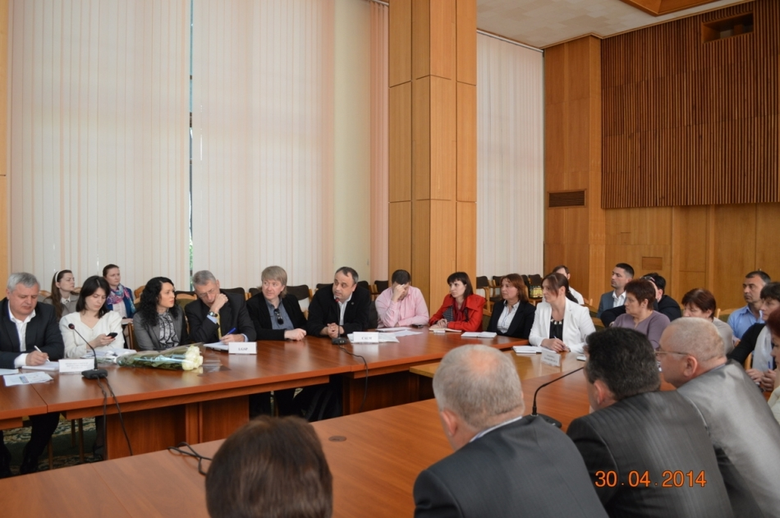

**Noul sistem de finanțe publice locale permite primăriilor să-și sporească veniturile proprii și le oferă libertatea de a gestiona fondurile disponibile în interesul localităţilor. La această concluzie au ajuns participanții ședinței consultative organizate de Cancelaria de Stat, la 30 aprilie 2014, pentru evaluarea implementării noului sistem de finanțe publice locale.**

Ședința a întrunit reprezentanții Ministerului Finanțelor, preşedinţi de raioane, primari, specialiști în finanțe publice și alți funcționari din raioanele care în 2014 au pilotat noul sistem al finanțelor publice locale: Basarabeasca, Ocnița, Rîșcani și municipiul Chișinău. De asemenea, la şedinţă au participat reprezentanţii Congresului Autorităților Locale din Moldova și ai partenerilor de dezvoltare USAID (LGSP) şi  PCDLI. Amintim că pilotarea se efectuează după ce Parlamentul Republicii Moldova a aprobat modificările legsilative ce țin de reforma finanțelor locale cu implementare pe scara națională începînd cu anul 2015, cu pilotare în trei raione și în municipiul Chișinău în anul 2014.

Majoritatea reprezentanților APL în care are loc pilotarea noului sistem, s-au pronunțat foarte pozitiv și în favoarea noului sistem de finanțe publice locale. Ei au menționat avantajele noului sistem de finanțe publice care au condus la sporirea veniturilor din taxele și impozitele colectate la nivel local și creșterea gradului de autonomie de care se bucură în utilizarea resurselor provenite din aceste surse, ceea ce le oferă posibilitatea reală să-și dezvolte localitățile. În contrast cu vechiul sistem care încuraja, într-un fel, lipsa de inițiativă, noul sistem de finanțe locale motivează edilii şi îi încurajează în eforturile de  sporire a veniturilor proprii.

Reprezentanții CALM care au participat la acest eveniment, au susținut concluziile pozitive și favorabile implementării noului sistem de finanțe publice pe tot teritoriul Republicii Moldova. În special, directorul CALM, Dl. Viorel Furdui a menționat, că efectele pozitive ale noului sistem de finanțe locale sunt evidente și cuprinzătoare sub mai multe aspecte: creșterea interesului și capacităților APL de a soluționa probleme locale, dezvoltarea economică locală, lupta cu economia tenebră, atragerea de fonduri, creșterea calității serviciilor publice etc. De asemenea, Dl. Furdui a menționat despre faptul că următoarea problemă extrem de sensibilă și importantă, care a fost ridicată și în cadrul ședinței date și urmează a fi soluționată, reprezintă schimbarea modului de repartizare  a fondurilor publice. Domeniu, care în prezent se caracterizează prin lipsă de transparență, subiectivism și politizare extremă. Prin urmare, directorul CALM, a constatat că în prezent există un consens și o înțelegere verbală din partea tuturor actorilor și partenerilor țării noastre implicați în procesul de descentralizare, în favoarea avansării pe direcția descentralizării si consolidării autonomiei locale. Iar o dovadă concretă și practică în acest sens fiind implementarea neîntîrziată a acestui nou sistem de finanțe pe tot teritoriul Republicii Moldova.

Dl. Sergiu Palihovici, secretar general adjunct al Cancelariei de Stat, și-a exprimat susținerea  reformei și a asigurat participanții la acest eveniment că reforma dată este un pas important cheie pentru avansarea procesului de descentralizare, democratizare și dezvoltare locală. În acest context, reprezentanții Ministerului Finanțelor au fost de acord cu succesele reformei comunicate de către reprezentanții APL și au adus la cunoștința participanților informația conform căreea Ministerul se află în proces avansat de pregătire a Notelor Metodologice de elaborare a bugetelor conform unei singure variante – în condițiile noii legi cu implementare pe scară națională începînd cu anul 2015.

În special, printre aspectele pozitive ale noului sistem de finanțe locale au fost menţionate: excluderea defalcărilor de la impozitul pe venitul persoanelor juridice (IVPJ) din veniturile UAT diminuează riscurile neîncasării acestui impozit şi neacoperirii unor cheltuieli importante (situaţie în care s-au pomenit multe raioane în anul 2013); calculul transferurilor exclude influenţa factorului uman, şi respectiv - greşeli de ordin subiectiv; partea de venituri este mai predictibilă şi oferă posibilitatea pentru planificare strategică; creşte nivelul de cointeresare al APL în valorificarea bazei fiscale proprii. La capitolul cheltuieli, participanţii au enunţat următoarele avantaje: posibilitatea stabilirii cheltuielilor şi previzibilitatea mai mare, precum şi creşterea autonomiei locale în prioritizarea cheltuielilor.

Printre unele aspecte problematice care necesită identificarea unor soluţii viabile au fost menționate: întreţinerea centrelor militare şi pentru recrutare; antrenarea specialiştilor direcţiilor agricultură, gospodărie locativ-comunală, finanţe şi cultură din cadrul Consiliilor raionale în colectarea informaţiilor şi a datelor statistice pentru ministerele de ramură; întreţinerea instituţiilor şi serviciilor de asistenţă socială ş.a. Însă, toate aceste deficiențe sunt de ordin secundar și nu afectează în general beneficiile și importanța strategică a implementării noului sistem de finanțe publice locale în vederea impulsionării procesului de descentralizare și consolidării autonomiei locale. Toate deficiențele respective fiind în vizorul autorităților care identifică soluțiile adecvate

Reprezentanții donatorilor prezenți la ședință au exprimat convingerea că reforma descentralizării, mai ales reforma finanțelor locale, reprezintă un pas important înspre europenizarea țării. Tonul discuției fiind unul foarte pozitiv și constructiv. Pentru susţinerea APL care implementează noul sistem de finanţe publice locale din anul curent, Cancelaria de Stat şi Ministerul Finanţelor, prin intermediul Programului Comun de Dezvoltare Locală Integrată, vor acorda asistenţă şi consultanţă detaliată în domeniul managementului financiar. Concomitent, Programul USAID pentru Susținerea Autorităților Publice Locale (LGSP), în cooperare cu Congresul Autorităților Locale din Moldova (CALM) va organiza seminare de instruire privind noul sistem de finanțe într-un şir de raioane ale țării în perioada mai-iunie curent.

Noul sistem de finanțe publice locale este parte integrantă a reformei de descentralizare și a fost aprobat de Parlament la sfîrșitul anului 2013. Noul sistem va fi implementat pe întreg teritoriul Republicii Moldova începînd cu 1 ianuarie 2015, urmând ca proiectele bugetelor locale pentru anul 2015 să fie elaborate deja începând cu luna iunie 2014.

**Serviciul comunicare si relaţii cu publicul al CALM:**

tel. 0(22) 22-35-09, tel/fax. 0(22) 22-35-29, 0(22) 21-32-35, e-mail: [info@calm.md](mailto:info@calm.md).

# CÂTE PROIECTE PE BANI STRĂINI SE DESFĂȘOARĂ ÎN MOLDOVA ȘI CARE ESTE VALOAREA LOR TOTALĂ

**Din 2009 până în prezent, În Republica Moldova au fost implementate aproape 700 de proiecte, dintre care peste 300 sunt încă în proces de derulare. Aceste sunt finanțate de 36 de donatori externi. În total, suma finanțărilor se ridică la 2,3 miliarde de euro, arată un raport al Cancelariei de Stat privind asistența externă.**

Din suma totală de finanțări, 55,5% reprezintă granturi, 44,1% - credite preferențiale, iar 0,29% - fonduri guvernamentale.

Cei mai mari finanțatori sunt Uniunea Europeană (696,4 milioane de euro); Banca Europeană pentru investiții (383, 8 milioane de euro); Banca Europeană pentru Reconstrucție și Dezvoltare (315,9 milioane de euro); Banca Mondială (216,9 milioane de euro); Statele Unite ale Americii (292,2 milioane de euro); România (104,8 milioane de euro).

Sectoarele care au beneficiat de cei mai mulți bani sunt: transport și depozitare (669,9 milioane de euro); Guvernul și societatea civilă (552 milioane de euro); apă și canalizare (158,1 milioane de euro); sănătate (142,8 milioane de euro); afaceri și alte servicii (231,1 milioane de euro); agricultura (159, 8 milioane de euro).

[www.agora.md](http://www.agora.md)

**A APĂRUT BULETINUL ELECTRONIC "ENERGIE ȘI BIOMASĂ ÎN MOLDOVA"**

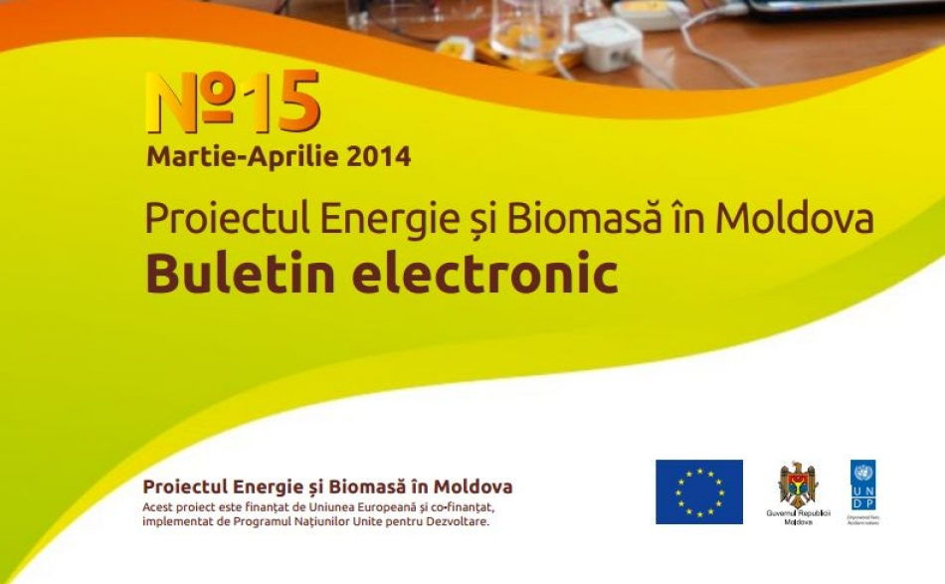

Aflați cele mai recente noutăți în domeniul eficienței energetice doar în Buletinul electronic al proiectului "Energie și Biomasă în Moldova".

Pentru a vizualiza buletinul accesați următorul link: <http://calm.md/libview.php?l=ro&idc=34&id=1198>

**AGENŢIILE DE DEZVOLTARE REGIONALĂ ORGANIZEAZĂ CONSULTĂRI PUBLICE PE MARGINEA PROGRAMULUI REGIONAL SECTORIAL (PRS) DE ALIMENTARE CU APĂ ȘI CANALIZARE (AAC)**

PRS reprezintă un instrument operațional în planificarea regională pentru a spori capacitatea autorităților publice locale în domeniul elaborării proiectelor regionale durabile şi crearea condiţiilor pentru dezvoltarea fluxului de proiecte în domeniul AAC. PRS AAC este un instrument operațional ce va fi folosit în continuare pentru a sprijini dezvoltarea unor proiecte investiționale mai bune în Republica Moldova.

[www.adrnord.md](http://www.adrnord.md)

**PESTE 50 DE GOSPODĂRII DIN COMUNA VĂRZĂREȘTI, RAIONUL NISPORENI AU ACUM LUMINĂ!**

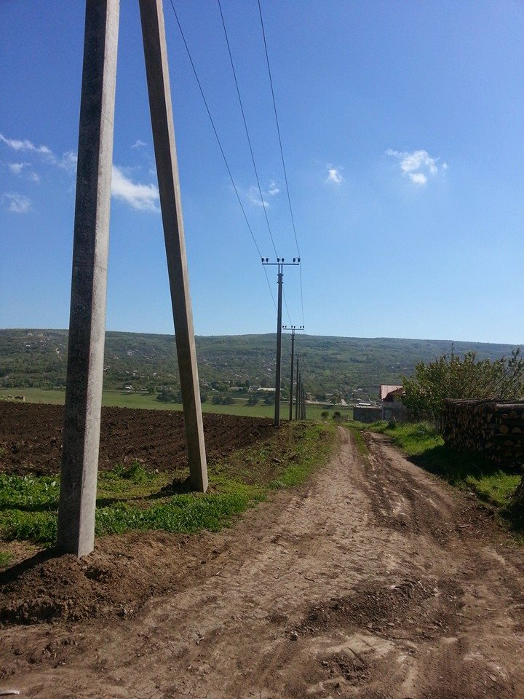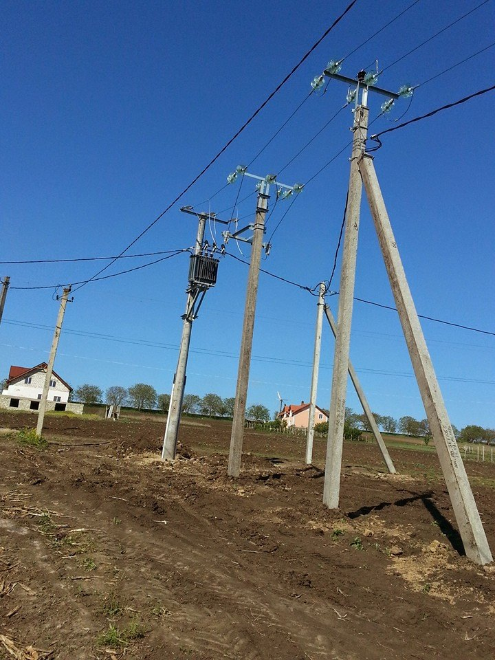

Finalizarea cu succes a proiectului de electrificare a noului cartier de dezvoltare a comunei Varzaresti, in urma caruia au fost aprovizionate peste 50 de locuinte cu energie electrica, cu perspectiva construirii multor altora. Valoarea proiectului de peste 700 000 lei.

PS problema ce persista de peste 15 ani.

[www.facebook.com](http://www.facebook.com) /Programul bunelor practici

**CUM VA ARĂTA REGIUNEA DE DEZVOLTARE NORD CĂTRE ANUL 2020? PRIMA ȘEDINȚĂ DE PLANIFICARE STRATEGICĂ A DEZVOLTĂRII REGIUNII NORD**

**Bălți, 8 mai 2014. „Dacă ne vom axa doar pe proiecte de infrastructură, nu vom reuși să dezvoltăm Regiunea Nord așa cum ne dorim”, a declarat directorul Agenției de Dezvoltare Regională Nord (ADR Nord), Ion Bodrug, în cadrul primei ședințe a grupului de lucru regional (GLR) de planificare strategică a dezvoltării Regiunii Nord până în anul 2020, eveniment ce a dat startul procesului de elaborare a Strategiei socio-economică a Regiunii de Dezvoltare Nord (RDN) pentru anii 2016-2020.**

[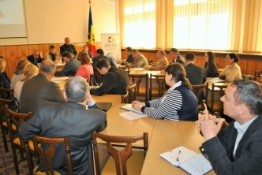](http://adrnord.md/public/files/08_mai_2014/RDN_2020_ADR_Nord_1.JPG)[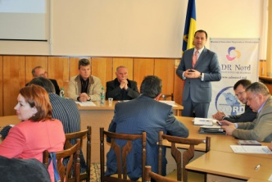](http://adrnord.md/public/files/08_mai_2014/RDN_2020_ADR_Nord_2.JPG)[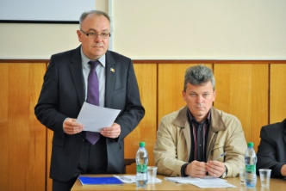](http://adrnord.md/public/files/08_mai_2014/RDN_2020_ADR_Nord_3.JPG)[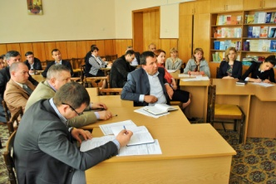](http://adrnord.md/public/files/08_mai_2014/RDN_2020_ADR_Nord_4.JPG)

Ședința ce a avut loc azi în incinta Universității de Stat „Alecu Russo" se înscrie în lanțul de activități inițiate odată cu desfășurarea, în 2013, a Conferinței internaționale cu genericul [„Oportunități de dezvoltare socio-economică a Regiunii de Dezvoltare Nord, până în anul 2020"](http://adrnord.md/libview.php?l=ro&idc=195&id=1793), eveniment organizat la inițiativa ADR Nord în colaborare cu Ministerul Dezvoltării Regionale și Construcțiilor (MDRC) al Republicii Moldova și Ministerul Protecției Mediului și Dezvoltării Regionale (VARAM) al Republicii Letonia.

La eveniment au participat reprezentanți ai MDRC, membri ai Consiliului Regional pentru Dezvoltare Nord (CRD Nord), specialiști din cadrul ADR Nord, exponenți ai mediului academic și reprezentanți ai organizațiilor neguvernamentale din RDN.

„Strategia de dezvoltare trebuie să conțină cât mai multe viziuni exprimate în scheme, desene, ca oricine o va citi să-și imagineze cum se va dezvolta RDN", susține șeful adjunct al Direcției generale dezvoltare regională din cadrul MDRC, Igor Malai, precizând, în acest context, că mai sunt o mulțime de necunoscute, cum ar fi descentralizarea și autonomia financiară locală. Totodată, funcționarul MDRC a spus că activitatea GLR de planificare strategică a dezvoltării RDN trebuie mediatizată cât mai bine, întrucât „la noi se crede că strategiile se elaborează undeva sus, ceea ce nu trebuie să se întâmple, pentru că, dacă ar fi așa, viziunile exprimate în acel document nu ar coincide întocmai cu necesitățile comunităților".

Directorul ADR Nord, Ion Bodrug, a prezentat planul de acțiuni pentru elaborarea SDR Nord 2016-2020, precum și structura viitorului document strategic. „Ședințele GLR ne vor ajuta să vedem cum va arăta RDN către anul 2020", a subliniat directorul ADR Nord, referindu-se totodată la importanta experianță pe care specialiștii ADR Nord și membrii CRD Nord au obținut-o, în ultimii ani, cu ocazia vizitelor de studiu în mai multe state membre ale Uniunii Europene.

„Cercul oamenilor implicați în procesul de planificare și elaborare a strategiilor de dezvoltare trebuie să fie larg, făcându-se abstracție de culorile politice sau de alte aspecte irelevante. Să nu ezităm să discutăm despre diverse subiecte atunci când planificăm. Putem să ne bazăm și pe fantezii, nimeni nu interzice asta. Îi putem implica în acest proces și pe copii, și pe studenți", a relevat directorul Ion Bodrug.

La rândul său, vicepreședintele CRD Nord, președintele raionului Glodeni, Valeriu Țarigradschi, a apreciat înalt activitatea actualului GLR în contextul procesului de integrare a țării noastre în Uniunea Europeană. „E important să nu repetăm greșelile altor state europene, care deja au trecut prin tot ce noi abia acum facem", a subliniat vicepreședintele CRD Nord.

„Orice strategie nu este o dogmă, ea putând fi actualizată oricând, ca să fie în pas cu provocările vremii. Pe noi toți ne-a adunat aici dorința de a trăi într-o regiune mai dezvoltată, unde să avem condiții de viață mai bune", a spus Vlad Ghițu, consultant al Agenției de Cooperare Internațională a Germaniei (GIZ) în cadrul ADR Nord.

În acest an, prezentul GLR se va întruni încă în două ședințe, pentru a identifica și a examina problemele și disparitățile RDN, în care intră 11 raioane și municipiul Bălți.

Viitoarele întruniri ale GLR privind planificarea regională pentru perioada 2016-2020 vor reieşi din faptul că priorităţile localităților din RDN sunt legate de reabilitarea sau modernizarea infrastructurii de utilităţi (mai cu seamă reţele de apă potabilă şi de canalizare) şi a infrastructurii rutiere (drumuri naţionale şi regionale), crearea de noi locuri de muncă şi atragerea de investitori, prevenirea migraţiei tinerilor, dezvoltarea potenţialului turistic, protecţia mediului şi a resurselor naturale, eficienţa energetică şi reducerea consumului de energie etc.

În decurs de două săptămâni, membrii GLR vor reveni cu propuneri privind opțiunile de dezvoltare a RDN.

Întreg procesul de elaborare a Strategiei de dezvoltare socio-economică a RDN va decurge transparent, cu implicarea unui cerc larg de actori regionali și a reprezentanților mai multor instituții partenere.

<http://adrnord.md/libview.php?l=ro&idc=195&id=2125>

# NU AI BANI PENTRU A REALIZA UN PROIECT? IATĂ CINE ÎȚI OFERĂ AJUTOR

# Nu ai bani pentru a realiza un proiect? Iată cine îți OFERĂ ajutor

Inițiativa Central Europeană așteaptă propuneri de proiecte pentru a fi implementate în R. Moldova, care vor fi finanțate de Austria în proporție de 50% din valoarea totală a acestuia.

Domeniile din care pot veni proiectele propuse pentru finanțare sunt: integrare europeană, economic, social, agricultură, egalitate și incluziune socială, energie și mediu, transfer de know-how. Pot propune proiecte pentru finanțare reprezentanți ai sectorului public și privat, autorități publice locale, organizații neguvernamentale sau instituții de învățământ.

Astfel, Austria finanțează aceste proiecte, prin intermediul „Programului de schimb de know-how”. Finanțarea va acoperi 50% din valoarea totală a proiectului, dar suma maximă care poate fi accesată este de 50 de mii de euro. Data-limită pentru depunerea propunerilor de proiect este 30 mai.

Cei interesați pot obține mai multe informații de la Alessandro Lombardo la numărul de telefon + 39 040 778 67 44 sau la adresa de e-mail [lombardo@cei.int](mailto:lombardo@cei.int).

<http://ziarulnational.md/nu-detii-bani-pentru-a-realiza-un-proiect-iata-cine-iti-ofera-ajutor/>

# CÂȘTIGURI MAI MARI PENTRU ZECI DE COMPANII DIN R. MOLDOVA, DATORITĂ SUPORTULUI BERD

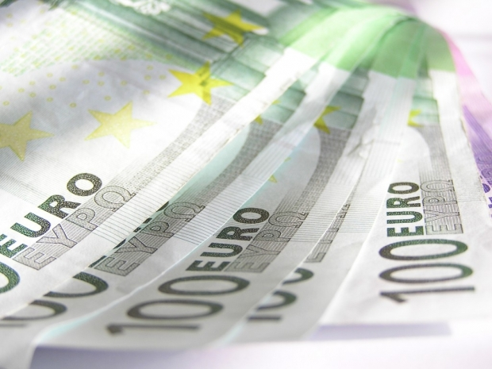

O sută de întreprinderi din R. Moldova au beneficiat de consultanță în domeniul eficienței energetice, ceea ce a dus la creșterea numărului locurilor de muncă și a cifrei de afaceri, anunță reprezentanții Băncii Europene pentru Reconstrucție și Dezvoltare (BERD) în R. Moldova.

Agenții economici care au avut nevoie de consultanță pentru implementarea proiectelor de eficiență energetică au avut posibilitatea să beneficieze de ajutorul BERD. Astfel, 45 de companii de consultanță au oferit sfaturi celor o sută de agenți economici privind expertiza și realizarea proiectelor privind reducerea costurilor pentru energie. Suma alocată de Guvernul Suediei, prin intermediul BERD, a fost de 759 de mii de euro, iar beneficiarii au contribuit cu suma de 520 de mii de euro.

„Deja la un an de finanțare după ce au beneficiat de consultanță, 80% dintre întreprinderile mici și mijlocii implicate au reducerea costurilor și a consumului de energie, iar 88% dintre acestea au demonstrat creșterea cifrei de afaceri”, a declarat directorul BERD în R. Moldova, Julia Otto.

Potrivit datelor prezentate de Bancă, cifra de afaceri a companiilor a crescut cu 23%, iar numărul angajaților s-a majorat cu 13%. Reprezentanții BERD spun că rezultatele remarcabile au fost obținute în urma cunoștințelor obținute despre cum este mai eficient de economisit energia. Cele mai multe companii, care au fost consultate în domeniul eficienței energetice, sunt din domeniul agroindustrial sau activează în comerțul angro și cu amănuntul.

Cei care implementează prorgramul privind asistența în domeniul eficienței enrgetice spun că își propun ca până în 2015 să ajute încă 44 de întreprinderi mici și mijlocii. Finanțarea totală a programului, lansat în 2008, constituie, 2,15 milioane de euro.

<http://ziarulnational.md/castiguri-mai-mari-pentru-zeci-de-companii-din-r-moldova-datorita-suportului-berd/>

# POLONIA VA CONTINUA ÎN 2014 SĂ OFERE ASISTENȚĂ ȚĂRII NOASTRE ÎN DOMENIUL DEZVOLTĂRII REGIONALE

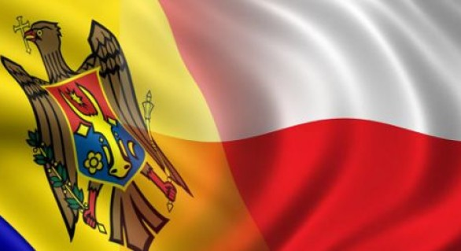

**În anul 2014 Polonia va continua să ofere asistență țării noastre în domeniul dezvoltării regionale. Colaborarea moldo-polonă va avea loc prin intermediul proiectului “Consolidarea capacităților administrației publice din Republica Moldova în domeniul pregătirii realizării proiectelor care contribuie la creșterea competitivității și potențialului de dezvoltare al regiunilor”, realizat de Ministerul Infrastructurii și Dezvoltării al Poloniei (MID), în cadrul programului de asistență poloneză al Ministerului Afacerilor Externe. Valoarea totală a proiectului constituie circa 86 mii de euro.**

Despre asta a anunțat marți serviciul de presă al Ministerului Dezvoltării Regionale și Construcțiilor.

Scopul proiectului este oferirea asistenței în elaborarea instrumentelor și proiectelor de dezvoltare regională care contribuie la creșterea competitivității și potențialului de dezvoltare al regiunilor, inclusiv promovarea spiritului antreprenorial, dezvoltarea mediului de afaceri, dezvoltarea capitalului uman și social, sprijinirea investițiilor și potențialului regiunilor, consolidarea coeziunii la nivel național și regional.

Principalul obiectiv este îmbunătățirea calității pregătirii proiectelor de dezvoltare regională, care vor contribui la creșterea eficienței intervențiilor publice în cadrul politicii regionale și vor îmbunătăți eficiența de realizare a obiectivelor de dezvoltare stabilite în documentele strategice de dezvoltare regională în Republica Moldova.

În cadrul proiectului, în perioada iunie-decembrie 2014, în țara noastră se vor afla două misiuni consultative ale experților polonezi, va fi organizat un curs de formare privind dezvoltarea strategiilor naționale și regionale, promovarea antreprenorialului și crearea de clustere, precum și realizarea unui raport final cu privire la instrumentele și proiectele de dezvoltare regională care contribuie la îmbunătățirea competitivității și caracterului inovativ al regiunilor.

Colaborarea Ministerului Dezvoltării Regionale și Construcțiilor cu MID al Poloniei a început în iunie 2012, până în prezent fiind realizate 3 proiecte.

<http://independent.md/polonia-va-continua-in-2014-sa-ofere-asistenta-tarii-noastre-in-domeniul-dezvoltarii-regionale/#.U3cXlfmSz6k>

**LA SELEMET A FOST SĂRBĂTORITĂ ELIMINAREA VIZELOR PENTRU EUROPA**

**În satul Selemet din raionul Cimişlia, la inițiativa tinerilor din localitate, a fost organizat un flashmob cu ocazia eliminării vizelor pentru țările Uniunii Europene de pe 28 aprilie.**

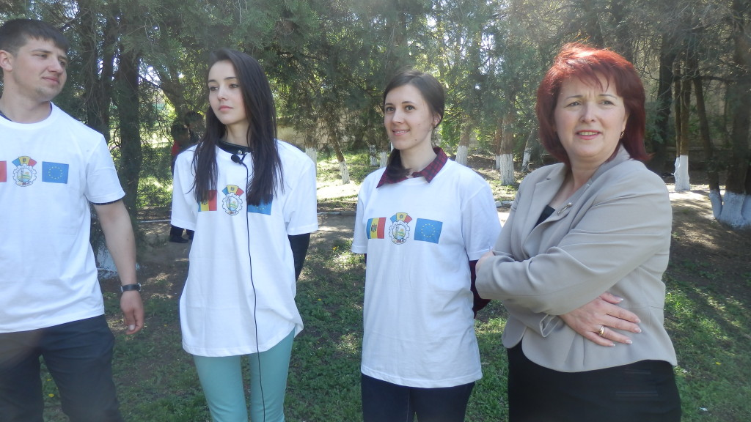

Acţiunea a început la primărie, după care participanţii la ea au mers pe strada centrală a satului, care s-a dovedit a fi plină de oameni, căci era duminică, zi în care la Selemet se organizează o mare piaţă cu participarea nu numai a localnicilor şi a persoanelor din comunităţile vecine, dar şi a unui grup mare de vânzători de diferite mărfuri industriale din regiunea transnistreană.

Îmbrăcaţi în maiouri special confecţionate, pe care puteai vedea simbolica satului natal, a Republicii Moldova şi a Uniunii Europene, tinerii au repartizat pliante şi steguleţe ale RM şi ale UE, au povestit despre avantajele anulării vizelor pentru Europa, precum și despre condițiile necesare de îndeplinit pentru a putea călători liber în spațiul Schengen.

Printre cei mai activi participanţi la flashmob s-au numărat Andrei Vulpe, Anastasia Badan, Doina Ciocârlan, Mihail Iacoban, Daniela Arusoi, Sergiu Răileanu. Acesta din urmă, chiar dacă locuieşte în satul vecin, Mihailovca, a venit cu plăcere să acorde ajutor selemeţenilor.

În intenţia lor nobilă tinerii au fost ajutaţi de administraţia publică locală în frunte cu primarul Tatiana Badan, de Iniţiativa Civică „Pune Umărul”, care ajută cetăţenii să soluţioneze, cu forţe proprii, problemele locale. Astfel, Diana Mihuţă, organizatoare civică a Iniţiativei Naţionale „Pune Umărul” în localitatea Selemet, a fost alături de participanţii la flashmob cu vorba şi fapta, le-a sugerat mai multe idei preţioase.

În acea zi, în ospeţie la Selemet s-au aflat şi doi reprezentanţi ai Ministerului Afacerilor Externe şi Integrării Europene, Oxana Păduraru şi Dorin Bolboceanu, care au prezentat un şir de informaţii utile despre condiţiile de circulaţie fără vize în diferite ţări ale bătrânului continent. S-a menționat, bunăoară, că cetăţenii Republicii Moldova au obținut dreptul de a circula liber în UE, începând cu ziua de 28 aprilie, după ce deputaţii Parlamentului European au votat pe 27 februarie o decizie legislativă, care prevedea ridicarea regimului de vize pentru moldoveni.

După finalizarea flashmob-ului, tineretul de la Selemet a încins o horă de sărbătoare în faţa Casei de cultură din localitate.

<http://gazetadesud.md/la-selemet-a-fost-sarbatorita-eliminarea-vizelor-pentru-europa/>

**AL DOILEA ATELIER DE LUCRU ÎN DOMENIUL PLANIFICĂRII REGIONALE ÎN SECTORUL DRUMURI REGIONALE ŞI LOCALE, ÎN REGIUNEA NORD**

**Bălți, 6 mai 2014. A avut loc cel de-al doilea atelier de lucru cu genericul „Planificarea regională sectorială în domeniul infrastructurii Drumurilor locale şi regionale (DLR) în Regiunea Nord”, activitate de planificare strategică pentru identificarea necesităților de îmbunătățire a drumurilor regionale și locale.**

[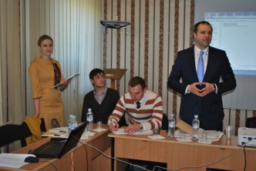](http://adrnord.md/public/files/06_mai_2014/DLR_ADR_Nord_1.JPG)[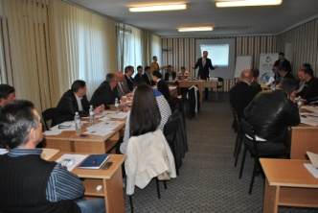](http://adrnord.md/public/files/06_mai_2014/DLR_ADR_Nord_2.JPG)[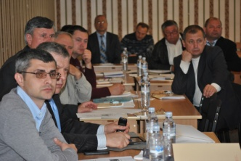](http://adrnord.md/public/files/06_mai_2014/DLR_ADR_Nord_3.JPG)[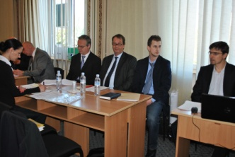](http://adrnord.md/public/files/06_mai_2014/DLR_ADR_Nord_4.JPG)

Directorul ADR Nord, Ion Bodrug, susține că eforturile participanților la evenimentul de azi se vor solda cu posibilitatea de a obține finanțare din fondurile europene, după ce fișele de proiecte - rezultatul final al atelierelor de planificare regională sectorială - vor pregătite pentru a putea fi depuse la fondurile europene și prezentate donatorilor interesați.

Moderat de către Maria Prisacari, specialist în probleme strategice și planificare la ADR Nord, atelierul de lucru este împărțit în 4 sesiuni, în cadrul cărora, în contextul planificării şi programării regionale, participanții au discutat despre rezultatele primului atelier de lucru și despre situația curentă în sectorul DLR. Totodată, participanții au analizat în comun criteriilor și convenirea asupra unei abordări unice pentru identificarea DRL și au aplicat în practică criteriile identificate, cu ajutorul hărților GIS (sistemul datelor geospațiale).

Eugen Gârlea, consultant din partea Ministerului Dezvoltării Regionale și Construcțiilor (MDRC), a accentuat importanța atelierelor de planificare regională sectorială. „Suntem bucuroși că astfel de evenimente au continuitate”, a menționat reprezentantul MDRC.

Cele 4 sesiuni ale atelierului de lucru au fost precedate de prezentarea DLR existente. Despre rețelele de drumuri locale și regionale și starea acestora a vorbit consultantul Ministerului Transporturilor şi Infrastructurii Drumurilor (MTID), Nicolae Mândra.

La atelierul de lucru au participat reprezentați de la MDRC, MTID, Administraţia de Stat a Drumurilor (ASD), membrii grupului de lucru din RDN, specialişti de la ADR Nord, MSPL, S.A. „Drumuri", Consiliile raionale din Regiunea Nord.

Fișele de proiecte vor fi rezultatul final al atelierelor de planificare regională sectorială, pregătite pentru a putea fi depuse la fondurile europene și prezentate donatorilor interesați.

Începând cu anul 2012, în Regiunea de Dezvoltare Nord (RDN) sunt organizate astfel de ateliere de lucru în 3 domenii de intervenție: Aprovizionarea cu apă și canalizare (AAC), Managementul deșeurilor solide (MDS) și Eficiența energetică (EE). Din 2014, vor fi organizate ateliere de lucru similare și în domeniul planificării regionale în sectorul Drumuri regionale şi locale (DRL). Pentru cele 4 sectoare a fost creat câte un grup de lucru (GL). Împreună cu specialiști din cadrul ADR Nord, experți naționali și internaționali, GL vor participa la procesul de elaborare a planurilor regionale sectoriale integrate. Acest proces se va încheia către sfârșitul anului 2015.

Regiunile de Dezvoltare Nord, Centru și Sud au fost, din anul 2010, implicate activ în procesele inițiale de dezvoltare regională, conduse de Consiliile pentru Dezvoltare Regională (CDR-uri) și ADR-uri. Acest lucru a avut loc în cadrul unei politici regionale elaborată de MDRC.

Atelierele de lucru de planificare regională sectorială au loc cu sprijinul financiar al Uniunii Europene, acordat în cadrul proiectului „Modernizarea serviciilor publice locale în Republica Moldova”, gestionat de Agenția de Cooperare Internațională a Germaniei (GIZ). Obiectivul general al proiectului este de a îmbunătăţi serviciile publice locale în satele şi oraşele din Republica Moldova. Beneficiarul principal al proiectului este Ministerul Dezvoltării Regionale şi Construcţiilor (MDRC), Agenţiile şi Consiliile Dezvoltare Regionale (ADR-uri & CDR-uri), comunităţile din regiunile de dezvoltare din țară.

<http://adrnord.md/libview.php?l=ro&idc=195&id=2122>

**CONFERINȚĂ INTERNAȚIONALĂ PRIVIND DEPĂȘIREA DISPARITĂȚILOR REGIONALE**

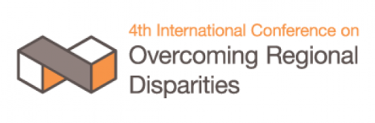

**În perioada 21-22 mai 2014, la Chișinău, se va desfășura cea de-a patra ediție a Conferinței de cooperare internațională „Depășirea disparităților regionale”.  Evenimentul este organizat de Ministerul Dezvoltării Regionale și Construcțiilor (MDRC) cu suport din partea Agenției de Cooperare Internațională a Germaniei (GIZ).**

La eveniment vor participa reprezentanți ai Guvernului și ai Parlamentului Republicii Moldova (RM), demnitari din instituțiile Uniunii Europene (UE), oficiali ai ministerelor responsabile de dezvoltarea regională din statele membre ale UE, reprezentanții instituțiilor internaționale și practicienii din vecinătate, reprezentanți ai țărilor membre ale UE, ai țărilor candidate și ai statelor în curs de aderare. Tema ediției din 2014 este „Implementarea Politicilor de Dezvoltare Regională: Care sunt factorii-cheie pentru succes?”. Cei 200 de participanți vor discuta despre politica de dezvoltare regională, dezvoltarea regiunilor și reducerea disparităţilor la nivel regional, precum și despre dezvoltarea urbană versusdezvoltarea regională etc.

Obiectivul principal al conferinței este de a oferi o platformă pentru schimb de experiență privind dezvoltarea regiunilor, inclusiv bunele practici și lecțiile învățate, între factorii de decizie și practicienii din vecinătate, țările membre ale UE, țările candidate și cele în curs de aderare și de a încuraja lansarea inițiativelor ce să permită implementarea eficientă a politicii de dezvoltare regională în teritoriu.

„Această conferinţă va oferi ţărilor din afara UE modele de cooperare dintre autorități de diferite nivele, precum și o privire de ansamblu asupra mecanismelor şi criteriilor de selecţie utilizate pentru finanţarea proiectelor de dezvoltare regională. Totodată, va fi o oportunitate de stabilire a parteneriatelor pentru promovarea politicii în domeniu, iar UE oferă o sursă de ﬁnanţare stabilă, sigură, direcţionată, ce poate ﬁ utilizată pentru stimularea relansării economice. Ţările în proces de negociere a aderării la UE, precum e țara noastră, pot beneficia de asistenţă în procesul de pregătire pentru aderare. O astfel de asistenţă reprezintă modelul politicii regionale a UE în diminuarea disparităților regionale”, a subliniat ministrul Dezvoltării Regionale și Construcțiilor, Marcel Răducan.

Edițiile anterioare s-au desfășurat în Macedonia, Serbia și Muntenegru. Conceptul Conferinței de cooperare internațională a fost dezvoltat în cooperare cu GIZ. Ediția din 2014 are loc cu sprijinul financiar al Guvernului Germaniei, Guvernului Suediei și al UE, acordat prin intermediul proiectului GIZ „Modernizarea serviciilor publice locale în Republica Moldova”.

<http://adrnord.md/libview.php?l=ro&idc=195&id=2124>

**PRIMĂRIA ORAȘULUI UNGHENI PROMOVEAZĂ EGALITATEA DE ŞANSE ÎN POLITICILE PUBLICE LOCALE**

Spotul publicitar face parte din campania de conștientizare privind Importanța genului și egalității de șanse și incluziunea minorităților în procesul de elaborare a politicilor publice și în procesul de dezvoltare durabilă. Acesta este realizat în cadrul proiectului Parteneriat durabil lărgit pentru reforma de descentralizare.

Proiectul este finanțat de Uniunea Europeană prin Programul EUROPEAID și implementat de Primăria orașului Ungheni în parteneriat cu Primăria orașului Orhei și Centrul Regional de Dezvoltare Durabilă.

[http://ungheni.md/egalitate-de-%C8%99anse-%C8%99i-incluziune-minorit%C4%83%C8%9Bi-%C3%AEn-politici-publice-locale-video/#](http://ungheni.md/egalitate-de-%C8%99anse-%C8%99i-incluziune-minorit%C4%83%C8%9Bi-%C3%AEn-politici-publice-locale-video/)

**14 ORAȘE DIN REPUBLICA MOLDOVA VOR AVEA STRATEGII LOCALE NOI DE DEZVOLTARE SOCIO-ECONOMICĂ**

Pe parcursul anului 2014, circa 20 de oraşe din toate zonele Republicii Moldova vor primi asistenţă din partea unui grup de experţi naţionali în cadrul mai multor ateliere, şedinţe ale grupurilor de lucru, ale comisiilor consultative de specialitate şi ale consiliilor orăşeneşti din localităţile partenere ale proiectului. Vor fi identificate şi examinate problemele majore cu care se confruntã populaţia din localităţile partenere, formulate direcţiile strategice de dezvoltare pentru următorii 5 ani, elaborat un plan de acţiuni pentru realizarea strategiei locale cu indicarea surselor necesare pentru fiecare tip de activităţi, precum şi a surselor potenţiale de finanţare, inclusiv din perspectiva semnării de către Republica Moldova a Acordului de Asociere la UE.

Procesul de elaborare a strategiilor locale va decurge transparent, cu implicarea unui cerc larg de actori locali şi a reprezentanţilor diferitor categorii de cetăţeni interesaţi în dezvoltarea socio-economică a localităţii lor.  
  
Proiectul va fi realizat de experţii Centrului CONTACT în consorţium cu Asociaţia Obştească Pro Comunitatea şi Agenţiile de Dezvoltare Regională Nord, Centru şi Sud.

Sursa: <http://comunicate.md/index.php?task=articles&action=view&article_id=7842>

**AUTORITĂŢILE LOCALE POT BENEFICIA DE SEMINARE DE INFORMARE DESPRE PROIECTELE EUROPENE**  
  
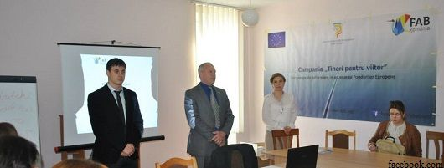

Reprezentanţii autorităţilor publice locale pot beneficia de seminare de informare despre cum pot accesa fondurile europene. Liga Studenţilor Basarabeni din Ploieşti, România, este dispusă să organizeze simpozioane de informare în cât mai multe localităţi din Republica Moldova.

Preşedintele Ligii Studenţilor Basarabeni din Ploieşti, Daniel Adam, a spus că odată ce Republica Moldova se află în perioada de pre-aderare la Uniunea Europeană, s-a decis lansarea campaniei de informare despre beneficiile accesării fondurilor europene nerambursabile. „Beneficii, metode de accesare, problemele cu care s-a confruntat România şi pe care Moldova le poate evita, au fost prezentate în cadrul celor patru simpozioane deja organizate”, a comunicat Daniel Adam.

Preşedintele Ligii a precizat că este important ca lumea să conştientizeze cum îşi poate dezvolta localităţile accesând fondurile europene. Daniel Adam a adăugat că după ce vor fi organizate cât mai multe simpozioane de informare, campania va trece la a doua etapă, vor fi organizate vizite de informare în România unde participanţii se vor întâlni cu persoane care deja au accesat şi au implementat proiectele europene, informează IPN.

Printre proiectele deja finalizate de către Liga Studenţilor Basarabeni din Ploieşti întru susţinerea parcursului european al Republicii Moldova se numără şi o degustare de vin moldovenesc în România, o masă rotundă în preajma Summit-ului de la Vilnius când Moldova a parafat Acordul de Asociere cu UE. Dar mai urmează ca în vară să se organizeze Târgul universităţilor din România pentru a-i informa pe absolvenţii din Moldova despre oportunităţile acestora.

<http://trm.md/ro/social/autoritatile-locale-pot-beneficia-de-seminare-de-informare-despre-proiectele-europene/>

# ÎN LOCALITATEA MERENI S-A DESCHIS ÎNCĂ O GRĂDINIȚĂ

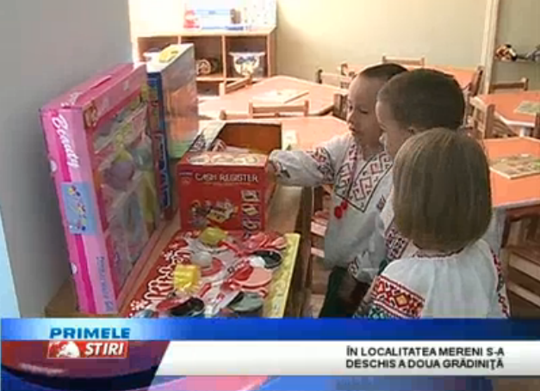

Părinţii a 100 de copii din satul Mereni au cu o grijă mai puţin. În localitate s-a deschis o nouă grădiniţă şi mamele îşi pot lăsa picii pe mâini bune, pentru a merge la muncă. Proiectul este o adevărată mândrie a satului - la edificarea acestuia au contribuit şi autorităţile, şi localnicii. Până la sfârşitul acestui an, alte cinci sate se vor bucura de grădiniţe noi.

Cei câţiva copii invitaţi la inaugurarea grădiniţei s-au grăbit să testeze terenul de distracţii şi jucăriile. Bucuria picilor este greu de redat.

Noua grădiniţă este rezultatul proiectului "Parteneriat Global pentru Educaţie", la care a participat primăria satului. Autorităţile locale si Ministerul Educatiei au primit bani de la Banca Mondială şi au adăugat fonduri proprii, plus contribuţia sătenilor. În total, au fost colectate peste 2 milioane de lei, cu ajutorul cărora timp de un an s-a realizat visul comunităţii din Mereni.

Până acum, datorită proiectului "Parteneriat Global pentru Educaţie" au fost deschise 26 de grădiniţe noi.

<http://www.prime.md/rom/news/social/item8442/>

# ORAŞELE UNGHENI ŞI NISPORENI VOR AVEA APĂ DE CALITATE GRAŢIE UNEI COLABORĂRI CU AUTORITĂŢILE DIN IAŞI

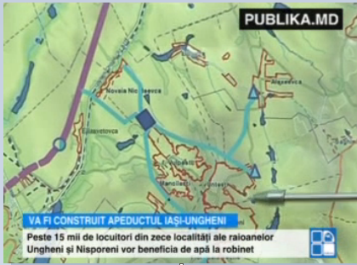

Peste 15 000 de locuitori din zece localităţi ale raioanelor Ungheni şi Nisporeni **vor beneficia de apă la robinet**. Asta după ce Consiliul raional Ungheni şi Consiliul judeţean Iaşi, au semnat un acord de colaborare privind **construcţia unui apeduct**. Lucrările vor începe în această vară.

Autorităţile din Ungheni spun că preţul pentru **un metru cub de apă ar putea ajunge până la 11 lei.**  
  
"Ne propunem ca preţul la apă calitativă să fie unul minim. Ei îşi vor asuma cheltuielile respective de interconectare, noi ca parte a Republicii Moldova nu vom suporta cheltuieli", a declarat preşedintele raionului Ungheni, Iurie Toma.

Printre primii care vor fi conectaţi la apeduct vor fi **locuitorii din Măcăreşti**, care se confruntă, în prezent, cu o criză de apă potabilă. Unii dintre ei sunt nevoiţi să meargă sute de metri pentru a aduce o apă chiar dacă aceasta nu este potabilă.

"Ne trebuie de mâncare, de ceai de apă, de spălat, pentru tot ne trebuie apă. Nu ajunge apa mai ales vara vine şi toţi udă", a spus o locuitoare a satului Măcăreşti.

Nici în fântâni **apa nu este bună de băut**. Cel mai greu le este bătrânilor:

"Dacă îmi dai ceva îţi aduc o căldare cu apă, dacă nu...stai şi te uită. Îmi aduce 2-3 căldări le dau 5-6 lei ori dacă îmi aduce mai multe le dau zece".

"Avem nevoie de această apă pe viitor pentru a nu avea oameni bolnavi în sat. Avem boli de heptatită, am avut în 2011 nişte cazuri de diaree, câteva familii au fost afectate", a susţinut primarul satului Măcăreşti, Iacob Pântea.

De apă potabilă vor beneficia **şapte sate din raionul Nisporeni şi trei din raionul Ungheni**.

<http://www.publika.md/orasele-ungheni-si-nisporeni-vor-avea-apa-de-calitate-gratie-unei-colaborari-cu-autoritatile-din-iasi_1915601.html>

**„LUCRURILE SE SCHIMBĂ ÎNCET-ÎNCET, DOAR CĂ NU IMEDIAT CUM LUCRURILE MERG MAI BINE CETĂȚEANUL SIMTE ASTA”**

**Interviu cu Alexandru Ambros, primarul de Ungheni, despre atracția europeană din proximitatea imediată.**

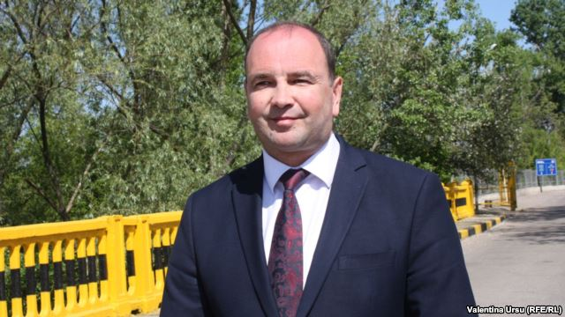

**Europa Liberă: Opiniile rămân împărțite între cei care sunt euro-optimiști și cei care sunt euro-sceptici, între cei care vor cu Uniunea Vamală și cei care vor cu Uniunea Europeană. De ce e atât de pronunțată această scindare?**

**Alexandru Ambros:**„Cred că, în primul rând, din cauza unei neinformări. Atunci când omul nu este informat, el încearcă să interpreteze, încearcă să ghicească, încearcă să își facă niște păreri fără a avea la bază niște informații. În momentul în care oamenii nu doar din auzite, dar vor vedea cu ochii proprii care este situația în țările Uniunii Europene, cum se respectă drepturile omului în aceste țări, cum lucrează justiția, cum lucrează, în general, organele statului desigur că își vor da seama că aceasta este unica cale corectă de dezvoltare a țării noastre – anume integrarea în marea familie a țărilor Uniunii Europene.”

**Europa Liberă: Dar deocamdată totuși ei așteaptă pensii mai mari, locuri de muncă, salarii decente. Aceasta e preocuparea localnicului de aici, de la Ungheni.**

**Alexandru Ambros:**„Lucrurile se schimbă încet-încet, doar că este o mică problemă: nu imediat cum lucrurile merg mai bine, cetățeanul simte lucrul acesta. Atunci când zicem în cifre, economia se relansează, atunci când deja se văd anumite mișcări pozitive, trebuie să mai treacă puțin timp ca oamenii să simtă aceste schimbări. Eu sunt sigur că ele vor fi și oamenii le vor simți. Și atunci numărul euro-optimiștilor va fi mult mai amare decât al euro-scepticilor. Părerile tot timpul vor fi diferite, dar trendul va crește, al oamenilor care cred că calea corectă de dezvoltare a Moldovei este integrarea în Uniunea Europeană.”

**Europa Liberă: Dumneavoastră ați pus accentul pe atragerea investițiilor și chiar și au venit investitori aici, la Ungheni.**

**Alexandru Ambros:**„La Ungheni avem locuri suficiente de muncă. Mai mult ca atât, la Ungheni, este o situație poate mai deosebită decât în alte regiuni ale țării. Noi, la Ungheni, avem zona economică liberă, Ungheni-Business, care necesită brațe de muncă și acum oamenii care cu adevărat au învățat să facă ceva ce nu știu a face alții nu au cum să rămână fără de lucru, doar că trebuie poate câteodată să se recalifice pentru că aceasta este viața. Să zicem, anumite profesii care erau cândva în vogă sau erau întrebate acum nu mai sunt. Desigur că trebuie să învățăm toată viața, trebuie să credem că putem să luptăm și, cu siguranță,  vom reuși.”

**Europa Liberă: Sunt nemulțumiri din partea localnicilor și referitor la micul trafic de frontieră, au mai apărut probleme, știu că unii au așteptat luni în șir ca să obțină acest permis de a călători peste Prut, în spațiul prevăzut de legislație. De ce aceste nemulțumiri?**

**Alexandru Ambros:**„Desigur că Uniunea Europeană cere și anumite reguli. Anume ridicarea standardelor de viață vine după schimbarea anumitor reguli de comportament. Dacă este vorba de vânzarea produselor alimentare, ele trebuie să fie păstrate corespunzător, comercializate în anumite condiții,  nu pur și simplu, pe stradă sau undeva la o tarabă haotic, poate și îi nemulțumește pe oameni, dar aceasta înseamnă civilizație, aceasta înseamnă modernizare, aceasta înseamnă progres. Eu cred că toate problemele pot fi rezolvate. Eu sunt matematician și știu că fiecare problemă are soluție. Dacă acum, la moment, nu am găsit încă soluția unei probleme, nu înseamnă că ea nu există, nu am muncit suficient, trebuie să mai depunem efort și, cu siguranță, vom găsi soluția la toate problemele care sunt.”

**Europa Liberă: Dar acum liberalizarea regimului de vize anulează acest mic trafic de frontieră sau cum e?**

**Alexandru Ambros:**„Cred că o perioadă de timp va fi valabil și micul trafic de frontieră, și plecarea cu pașapoarte vechi, nebiometrice, cu viză aplicată, și plecarea, desigur, cu pașaportul biometric, dar deja fără vize.”

**Europa Liberă: Ziceți că sunteți un euro-optimist înrăit. Pe înțelesul cetățeanului simplu, cum îi vorbiți despre avantajele de pe urma apropierii Moldovei de UE?**

**Alexandru Ambros:**„Integrarea în structurile europene, aducerea standardelor de viață în Moldova înseamnă instituțiile statului să lucreze foarte bine. Alt exemplu – putem să luăm orice țară care a avut un trecut comunist, trecut totalitar și care a trecut acest exercițiu și a intrat în familia țărilor Uniunii Europene, în toate, absolut, țările se înregistrează progrese și bunăstare, în unele țări mai mult, în altele mai puțin, în unele – mai repede, în altele mai greu. Dar absolut toate țările și-au ridicat nivelul economic, nivelul de trai. Iarăși, ca matematician, există legea inducției, care spune că, pentru a vedea ce este la capăt, trebuie să știm regula de formare la început a șirului respectiv. Și poți să îți dai seama exact ce se va întâmpla în capătul evenimentului. Putem să spunem cu siguranță că Moldova se va schimba doar în direcție mai bună, în momentul în care va fi în familia țărilor Uniunii Europene.”

**Europa Liberă: Domnule primar, dar relația cu Rusia cum trebuie să fie în continuare? Ce trebuie să stea la baza dialogului politic între cele două state – Republica Moldova și Federația Rusă?**

**Alexandru Ambros:**„Rusia este o țară vecină, Rusia este o țară cu care am împărțit împreună o țară cu care am împărțit împreună o țară, să spunem așa. Și, desigur, aceste legături vor fi menținute, relațiile trebuie să fie transparente, clare, trebuie să avem relații economice, trebuie să fim prieteni, să ne respectăm unii pe alții. Orientarea spre Uniunea Europeană nu înseamnă ruperea relațiilor cu partenerii noștri, să zicem, tradiționali , mai vechi. Aceasta înseamnă doar extindere de relații. Chiar și semnarea Acordului de Asociere pe care îl așteptăm toți, poate puțină lume cunoaște că noi avem un Plan de Acțiuni Republica Moldova-Uniunea Europeană care a fost semnat de Vladimir Voronin la Bruxelles. Deci Acordul de Asociere nu este altceva decât un pas următor, este un nivel mai mare. Unii încearcă să interpreteze că ne întoarcem cu spatele la Rusia și cu fața spre Europa, nu, dimpotrivă, acum noi facem o dreptate. Așa cum avem relații cu țările din partea de est, exact așa vom avea relații și cu țările din partea de vest a Europei. Noi aici am fost stopați, noi aici am fost opriți. Acum se face, pur și simplu, o echilibrare.”

**Europa Liberă: Din observațiile dumneavoastră, Rusia privește cu ochi buni acest parcurs european al Moldovei?**

**Alexandru Ambros:**„Desigur că Rusia este puțin invidioasă, nu doar pe Moldova, pe toate țările care s-au desprins de fost Uniune Sovietică, vorbesc de elita politică, nu vorbesc de oamenii simpli. Desigur că există invidie că uite cineva se orientează spre Vest.”

**Europa Liberă: Dar e o invidie sau sunt aplicate și elemente de șantaj?**

**Alexandru Ambros:**„În momentul în care vinurile se opresc imediat și fructele, și legumele se opresc, desigur, nu este vorba numai de calitatea lor proastă. Pretenții pot fi la unele, nu la toate vinurile. Puteau să indice foarte clar: unu, doi trei nu mai exportă, restul, patru, cinci, șase exportă în Rusia, dar nu toate odată, la comandă. Și invers, atunci când din Găgăuzia se permite ca anumite fabrici să reînceapă exportul de vinuri în Rusia, e clar că este un factor politic care stă la baza acestor intenții.”

**Europa Liberă: Aici, la Ungheni, am întâlnit și oameni care ziceau că au fost trimiși acasă din Federația Rusă, forțat. Ani de zile au muncit acolo și acum au fost trimiși din țară.**

**Alexandru Ambros:**„Eu zic că cetățenii noștri sunt cu adevărat apreciați atât în Est, cât și în Vest pentru că sunt foarte muncitori, își fac datoria. Ei ar trebui să fie foarte atenți, să respecte regulile ţării în care se găsesc, pentru că aşa este bine, în momentul în care suntem în ţara respectivă, fie că este România, Polonia, Cehia, Ungaria, Rusia sau Ucraina, noi trebuie să respectăm legile acestei ţări, pentru că aşa este normal. Fiecare om este obligat să respecte legea. Şi în momentul în care cetăţenii noştri vor face lucrul acesta, eu sunt siguri că astfel de cazuri vor fi tot mai puţine şi mai puţine.”

**Europa Liberă: Vorbiţi despre un viitor european al oraşului Ungheni. Şi dacă diferenţele dintre localitate din Occident şi cele de aici, de acasă, încă mai sunt vizibile?**

**Alexandru Ambros:**„Sigur că există diferenţe. De foarte multe ori, atunci când ne planificăm să facem ceva, încercăm să luăm ca sistem de referinţă, comparaţie o localitate din ţările Uniunii Europene şi încercăm să aducem şi localitatea noastră la nivelul respectiv. Astfel, am rezolvat problema deşeurilor menajere în oraş. Problema noastră grea sunt drumurile, aceasta este o problemă foarte complicată, pentru că aici se cer investiţii capitale, iar la nivel local bugetul nu presupune lucrări capitale, bugetul este doar unul de consum. În cel mai bun caz, sunt prevăzute reparaţii curente. De aceea, desigur, ne străduim să atragem bani extrabugetari. Este vorba de proiecte, chiar acum Ungheniul are trei proiecte cu finanţare de la structurile Uniunii Europene, direct către Ungheni, nu prin structurile centrale ale ţării, suntem aplicanţi la trei proiecte concomitente: Parteneriat durabil lărgit pentru reforma descentralizării, unde suntem aplicanţi şi vizează problemele de descentralizare, pentru implementarea practică a strategiei naţionale de descentralizare; doi – este elaborarea unui plan urbanistic general integrat al oraşului Ungheni; şi al treilea proiect este sistemul de informare şi securitate în traficul rutier. Ultimele două sunt din programul comun trilateral Ucraina-România-Moldova, deci, proiecte transfrontaliere. Dar desigur că avem nevoie de mai multe proiecte.”

**Europa Liberă: Federaţia Rusă finanţează vreun proiect?**

**Alexandru Ambros:**„Nu, cu Federaţia Rusă nu avem niciun proiect. Şi nu cred aşa numai eu, dar nu am auzit localităţi să aibă careva proiecte cu Federaţia Rusă.”

**Europa Liberă: Ce idee naţională ar consolida societatea moldavă, din moment ce rămâne a fi atât de divizată?**

**Alexandru Ambros:**„Moldova este locul unde ne-am născut, aceasta este ţara noastră. Indiferent de limba în care vorbim, de religia pe care o avem, trebuie cu toţii să simţim că suntem cetăţeni ai Republicii Moldova. Și noi toţi suntem moldoveni nu ca naţionalitate, dar ca cetăţeni. Şi cei care vorbesc limba rusă, dau s-au născut aici, trăiesc aici, ei tot sunt moldoveni, pentru că ţara lor, baştina lor este Republica Moldova. Dacă noi vom face lucrul acesta şi vom depune efort, până la urmă, succesul ţării noastre nu este altceva decât succesul fiecăruia dintre noi.”

<http://www.europalibera.org/content/article/25370632.html>

# CAMPANIE DE EFICIENŢĂ ENERGETICĂ ÎN ORAŞUL TELENEŞTI



**Primăria or Teleneşti, în parteneriat cu**Proiectul USAID de Susținere a Autorităților Locale din Moldova (LGSP) a lansat Campania de Promovare a Eficienței Energetice.

Evenimentul de lansare a avut loc în incinta gimnaziului Mihai Eminesczu, și a atras peste 200 participanţi, printre care elevi din clasele 7-9 de la gimnaziul Mihai Eminescu şi clasele 10-12 de la Liceul”Lucian Blaga”, profesori, funcționari publici și cetățeni. Înainte de începerea evenimentului, în tot orașul au fost amplasate posterele campaniei de eficiență energetică "Alungă hoții de energie în casa ta!", cât și de asemenea, au fost distribuite pliante informative.

În scopul promovării conceptului de eficiență energetică, a fost anunțat un concurs de creativitate pentru tineri, întitulat "Energia ce ne înconjoară", ce include trei secțiuni: desen, fotografie și articole scrise în presa locală și pe blog. Câștigătorii vor primi un premiu-set, care conține o lanternă pe bază de energie solară, becuri LED, pungi din bumbac și maiouri cu logo-ul campaniei.

În cadrul lansării campaniei, publicul a fost invitat la o lecție deschisă cu privire la eficiența energetică și beneficiile de aplicare ale acesteia. După care, au fost distribuite o serie de materiale de promovare a campaniei, cum ar fi pliante, saci din bumbac cu logo-ul campaniei și Ghidul privind Eficiența Energetică și Resursele Regenerabile.

Voluntarilor implicați în distribuirea materialelor informative pentru promovarea campaniei le-au fost acordate certificate de recunoștință în semn de gratitudine a eforturilor și a contribuției acestora.

Secretarul consiliului oraşenesc Teleneşti dl Nicolae Nastas a menţionat despre importanţa implicării fiecărui tînăr în promovarea conceptului de eficienţă energetică şi a modalităţilor de îmbunătăţire a modului de utilizare a energiei electrice şi termice în viaţa de zi cu zi.

Campania de Eficiență Energetică a venit ca răspuns la un sondaj de opinie, unde 30 % dintre respondenții din or.Teleneşti nu au auzit niciodată noțiunea de eficiență energetică, sau nu-i cunosc însemnătatea.

<http://www.calm.md/libview.php?l=ro&idc=34&id=1189>

# CEL MAI LONGEVIV PRIMAR AL CHIŞINĂULUI, CAROL SCHMIDT, VA AVEA UN BUST ÎN CAPITALĂ

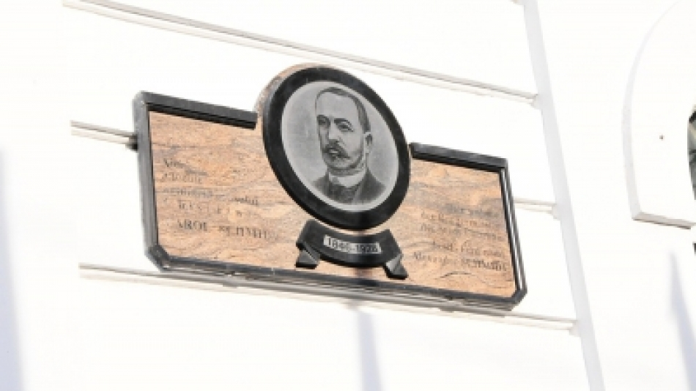

În scuarul Filarmonicii Naţionale "Serghei Lunchevici" va fi edificat bustul fostului primar al Chişinăului Carol Schmidt. Cheltuieliile pentru executarea bustului vor fi acoperite de Ambasada Republicii Federale Germania şi Ambasada Republicii Polone, iar cheltuieliile pentru instalarea acestuia şi lucrările **de amenajare a terenului aferent vor fi suportate de Primăria Chişinău.**

O hotărâre în acest sens a fost luată astăzi la şedinţa Guvernului.

Carol Schmidt a fost [**primarul Chişinăului timp de 26 de ani**](http://www.publika.md/fostului%20primar%20al%20Chi%C5%9Fin%C4%83ului%20Carol%20Schmidt.%20), un record care, iată, rezistă de peste o sută de ani. Dar marele său merit este că a lăsat în urmă un oraş modern, cu electricitate, străzi pavate, tramvai, şcoli şi spitale. Iar **amintirea sa este cinstită doar cu o placă memorială pe zidul casei în care a locuit.**

**Carol Schmidt s-a născut la Bălţi, a crescut la Chişinău** şi a absolvit Facultatea de Drept din Odesa. În 1877, la doar 30 de ani, a fost ales primar. Prima sa grijă a fost pavarea străzilor principale. Apoi s-a ocupat de transportul public.

[www.publika.md](http://www.publika.md)